Bendición da mesa de Nadal

**Pai: Hoxe celebramos o Nadal,  
o día en que o teu Fillo, por amor a nós,  
fíxose home e naceu de María.  
Ese Neno reúnenos nesta noite,  
ao redor da mesa que imos compartir  
cheos de ledicia, porque El nos fai   
sentir máis ca nunca, Familia.  
Por iso pedímosche, que nos bendigas  
e bendigas o pan que o teu Amor nos ofrece.  
E pedímosche por aqueles   
que non teñen pan, casa ou traballo,  
por aqueles que non teñen paz,  
porque lles faltas Ti.**

**Por mediación de María, rogámosche   
que o corazón de cada cristián  
sexa un humilde presebe,   
onde Xesús poida nacer,  
e así, superando todo o que nos divide,  
construamos un mundo de irmáns.**

**Te lo pedimos con María, reina de las Misiones. Amén.**

As 4 candeas de Advento

En esta semana acendemos a **4ª candea**, a candea da acollida a Xesús.

***-Ao acender estas catro candeas, no último domingo, pensamos nela, a Virxe, túa nai. Ninguén te esperou con máis ansia, con máis tenrura, con máis amor. Ninguén te recibiu con máis alegría. Sementácheste nela como o gran de trigo se sementa no suco. No seu colo encontraches o berce máis fermoso. Tamén nós queremos prepararnos así: na fe, no amor e no traballo de cada día. -Ven axiña, Señor. Ven salvarnos!***

Vete pegando las letras y al final descubrirás como se construye la NAVIDAD cuando “**Na**ce” “Dios” en tu vida

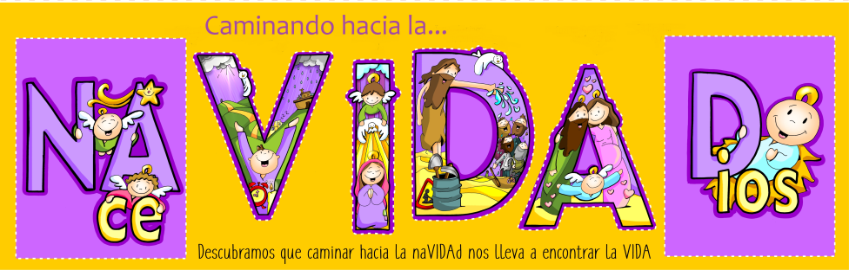

Evanxeo

22-decembro-2019

4º-Advento-A

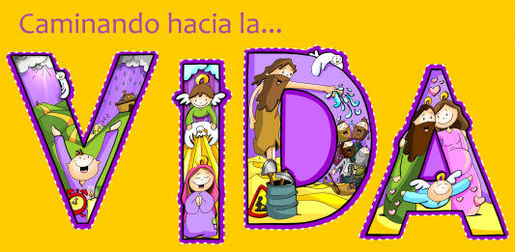

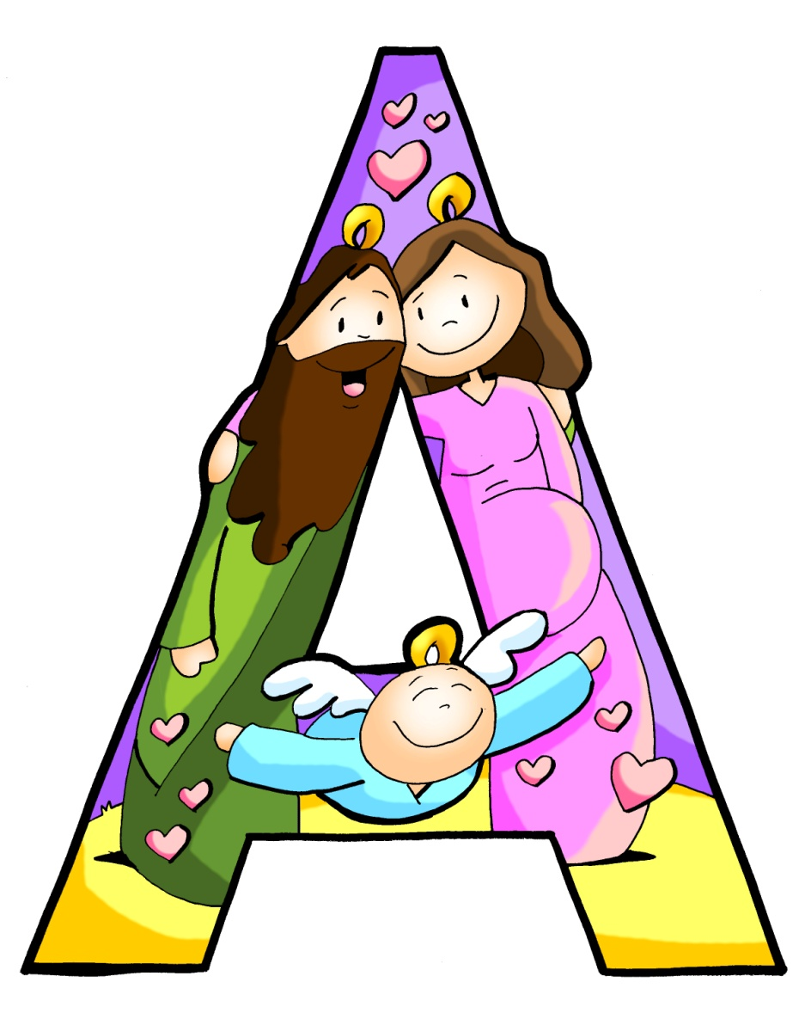

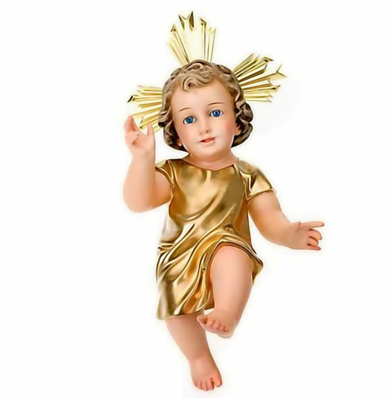



**ISAÍAS 7, 10-14: *Mirade a virxe está encinta.***

Naqueles días, o Señor falou a Ajaz e díxolle: *«Pídelle un signo ao Señor, teu Deus: no fondo do abismo ou no alto do ceo».* Respondeulle Ajaz: *«Non o pido, non quero tentar o Señor». Entón díxolle Isaías: «Escoita, casa de David: Non vos abonda cansar os homes, que cansades ata o meu Deus? Pois o Señor, pola súa conta, daravos un signo.* ***Mirade: a virxe está encinta e dá a luz un fillo, e poñeralle por nome Emmanuel».***Palabra do Señor.

**SALMO 23: R/.   Vai entrar o Señor; el é o Rei da gloria.**

**ROMANOS *1, 1-7: Xesucristo, da estirpe de David, Fillo de Deus.***

**San mateo** 1, 18-24: *Xesús nacerá de María, desposada con Xosé, fillo de David.*

**Narrador:** A xeración de Xesucristo foi deste xeito: María, a súa nai, estaba desposada con Xosé e, antes de vivir xuntos, resultou que ela esperaba un fillo por obra do Espírito Santo. Xosé, o seu esposo, como era xusto e non quería difamala, decidiu repudiala en privado. Pero, apenas tomara esta resolución, aparecéuselle en soños un anxo do Señor que lle dixo:

**Anxo:*****-«Xosé, fillo de David, non temas acoller a María, a túa muller****, porque a criatura que hai nela vén do Espírito Santo. Dará a luz un fillo e ti poñeraslle por nome Xesús, porque el salvará o seu pobo dos pecados».*

**Narrador:** Todo isto sucedeu para que se cumprise o que fala dito o Señor por medio do profeta:

**Profeta:** -«Mirade: a virxe concibirá e dará a luz un fillo e poñeranlle por nome **Emmanuel, que significa “Deus-con-nós».**

**Narrador:** Cando Xosé se espertou, fixo o que lle mandou o anxo do Señor e acolleu a súa muller.

***Palabra do Señor.***

*(Narrador-Anxo-Profeta).*

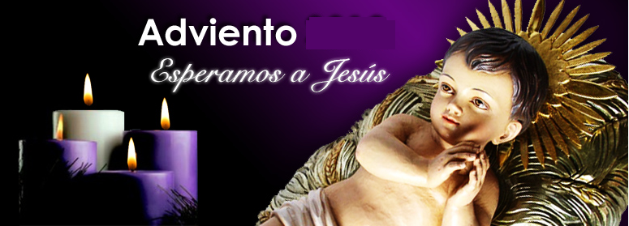

**Como Xosé e María ACOLLAMOS o AMOR.**

**1.Ver: Os sinais do Nadal.**

|  |  |
| --- | --- |
|  | -Temos moitos sinais que nos indican que o Nadal está moi, moi preto: as vacacións, a luces nas rúas, a decoración das prazas, o nacemento no cole ou na parroquia, xa sabemos a onde imos ir eses días, a ilusión polos agasallos. -Pero debemos preguntarnos: se os Reis non nos trouxesen o agasallo que queremos…, se non puxesen luces ou beléns, se só nos fixamos no material e en consumir… |

***Seguirá sendo Nadal?*** ***Cando haberá Nadal?***

2. **XULGAR: Hai Nadal cando facemos como María e Xosé.**

-O profeta Isaías dános un sinal: ***“Mirade: a virxe está encinta e dá a luz un fillo e poñeralle por nome Emmanuel”.*** No evanxeo fálasenos das **dúbidas de Xosé** para aceptar a María e a Xesús. Pero o anxo disipa, aclara, as súas dúbidas: María ***“dará a luz un fillo, e ti poñeraslle por nome Xesús, porque el salvará o seu pobo” e é o Deus-con-nós”.*** María acepta ser a súa nai, e confía.

**QUE NOS QUERE DICIR XESÚS?**

En Nadal non celebramos o nacemento de Papá Noel… Nace Xesús… **A mensaxe deste domingo é que ACOLLAMOS O AMOR (a Xesús) como Xosé e María.**

**-PREPARÉMONOS COMO XOSÉ: Xosé escoita a mensaxe do Anxo e fíase de Deus, acepta a súa vontade cambiándolle de plan e acollendo a María e a Xesús.**

*o mesmo se nos pide a nós: deixar ruídos, distraccións, o consumismo de nadal, o máis cómodo e deixar entrar a Xesús na nosa vida, estando máis con el, dedicándolle tempo, cambiando aos plans de Deus…

**-PREPARÉMONOS COMO MARÍA: María ponse en camiño, vai a Belén, confía en que, malia ir tan lonxe e non atopar máis que unha cova, Deus non a vai a abandonar.**

*o mesmo se nos pide a nós: confiar en Deus, saber que el non nos vai a fallar, que sempre podemos contar con el.

**-ACOLLAMOS O “AMOR” (A XESÚS): Cando eu era neno, un ancián colocoume sobre os seus xeonllos e díxome:** *“Vouche a desvelar un segredo. Nin o ceo nin a terra son suficientemente grandes para conter a Deus, só o corazón humano é bastante grande para albergalo”.* Acollámolo no corazón co silencio (hai demasiado ruído), a oración (abre o teu corazón ao misterio de Deus) e a tenrura (na tenrura de Deus neno acollemos toda a tenrura e proximidade de Deus).

***Como podo acoller a Xesús este Nadal?***

**3. ACTUAR: Descubramos o sinal do amor de Deus.**

-**Que non vos pase desapercibida a chegada de Xesús, que non nos colla de vacacións, despistados noutras cousas. -Acendemos a 4ª candea, a da acollida a Xesús**. **-Descobre o plan “b” de Deus para ti:** quere ser o protagonista do teu Nadal, entrar na túa vida, cambiarche o corazón, ser o Deus próximo, só fai falta confiar (ter algo de fe) e acoller. **-Preparamos** panxoliñas, belén (colocando o neno Xesús o 24), o belén vivente, imos polas rúas con panxoliñas e estrelas “naceu Xesús”… -**Organizamos a campaña solidaria de Nadal**. -Este domingo os nenos poderían traer á misa o Neno Xesús dos seus beléns e

**bendícense** todos. -Bendicimos a cea de Noiteboa. ***Que imos facer?***

**[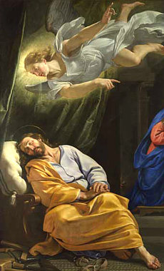](https://www.google.es/url?sa=i&url=https://mensajesdeesperanza.wordpress.com/2015/12/15/devocional-de-adviento-un-tiempo-para-todo/&psig=AOvVaw1edL5bwFL0Vuqb2W32MYJy&ust=1576598624186000&source=images&cd=vfe&ved=0CAIQjRxqFwoTCKjPgOjFuuYCFQAAAAAdAAAAABAX)**

**[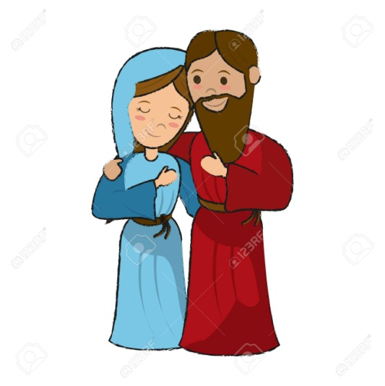](https://www.google.es/url?sa=i&url=https://es.123rf.com/photo_91398411_cono-de-dibujos-animados-virgen-mar%C3%ADa-y-jos%C3%A9-.html&psig=AOvVaw0ujTN_b8CW1gEQ6w_TxbyU&ust=1576597690718000&source=images&cd=vfe&ved=0CAIQjRxqFwoTCOizl6DCuuYCFQAAAAAdAAAAABAb)**

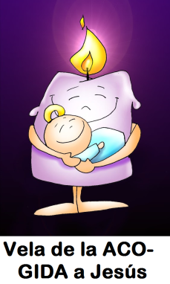

**[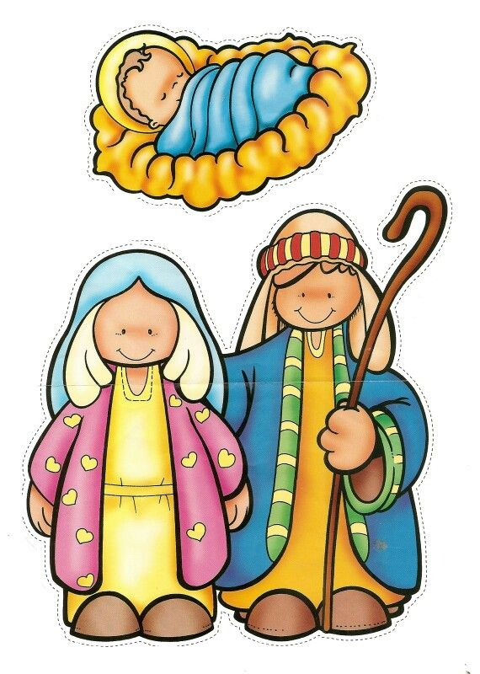](https://www.google.es/url?sa=i&url=https://www.pinterest.com/pin/726486983611328911/&psig=AOvVaw0ujTN_b8CW1gEQ6w_TxbyU&ust=1576597690718000&source=images&cd=vfe&ved=0CAIQjRxqFwoTCOizl6DCuuYCFQAAAAAdAAAAABAD)**

**[](https://www.google.es/url?sa=i&url=https://www.clipartmax.com/middle/m2i8d3d3b1A0i8G6_glow-clipart-star-nativity-christmas-star-clip-art/&psig=AOvVaw0UizeGswYT2LjXMFIA0MZl&ust=1576599483592000&source=images&cd=vfe&ved=0CAIQjRxqFwoTCPjfhfnIuuYCFQAAAAAdAAAAABAJ)**